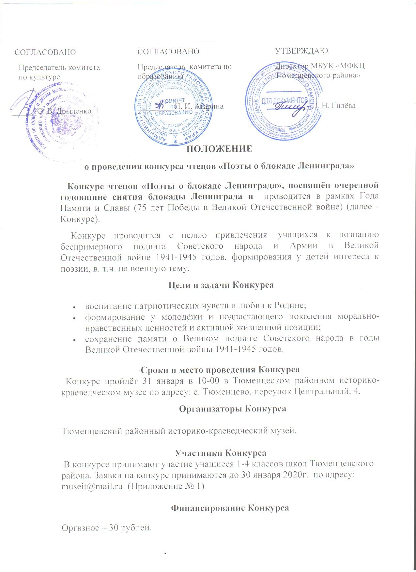

Требования
Уровень исполнения поэтического произведения должен соответствовать следующим критериям:
- Указание названия произведения и его автора.
- Соответствие выбранного стихотворения теме конкурса.
- Знание текста произведения.
- Интонационная выразительность речи (динамика, выражаемая в ударениях; мелодика, выражаемая в движении голоса по звукам разной высоты; темп и ритм, выражаемые в длительности звучания и остановках, паузах; эмоциональная окраска речи, определяющая характер).
- Правильное литературное произношение.

Жюри Конкурса

Жюри: заведующая Тюменцевским районным историко-краеведческим музеем Людмила Аркадьевна Динер, заведующая Тюменцевской межпоселенческой центральной библиотекой им. Г. В. Егорова Валентина Васильевна Егорова, библиотекарь Любовь Алексеевна Бобко, библиотекарь Лилия Ивановна Шрайнер.
При оценке конкурсантов жюри придерживается критериев, определённых организаторами Конкурса.
Жюри определяет победителей Конкурса.
В своей деятельности жюри Конкурса руководствуется настоящим Положением.

Регламент оценки

Оценка складывается из суммы оценок членов жюри.
Критерии оценки исполнительского мастерства.
При оценивании выступлений принимается во внимание следующее:
- знание текста, отсутствие ошибок, заминок, необоснованных пауз – до 5 баллов;
- выбор произведения, соответствие объявленной теме – до 5 баллов;
- выразительность чтения, глубина проникновения в образную систему и смысловую структуру текста – до 5 баллов;
- сценическая культура (поза, жестикуляция, мимика, контакт с аудиторией) – до 5 баллов.
Бонусный балл (1) может быть выставлен за оригинальность подхода к раскрытию темы произведения.
Итого – 21 балл.
Оценка выступления участника осуществляется по 5-балльной шкале членами жюри.

Подведение итогов Конкурса
Награждение победителей и участников Грамотами.

Общее руководство проведением Конкурса
Общее руководство проведением Конкурса, осуществляют сотрудники Тюменцевского районного историко-краеведческого музея. Заведующая музеем Динер Людмила Аркадьевна: 2-16-21, 89069697653 .

Приложение № 1
Заявка
на участие в конкурсе чтецов «Поэты о блокаде Ленинграда»

№ | ФИО участника, класс | Учреждение образования | Телефон, e-mail | Тема произведения | Руководитель  ФИО, телефон, e-mail | Примечание

